附件1：分项报价表（最终成交价格：人民币叁拾捌万陆仟捌佰元整（¥38.68万元））
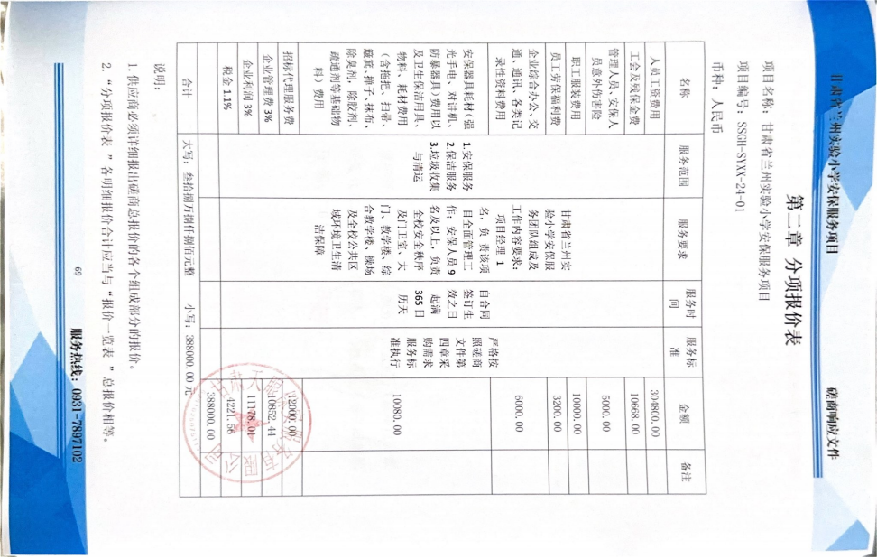
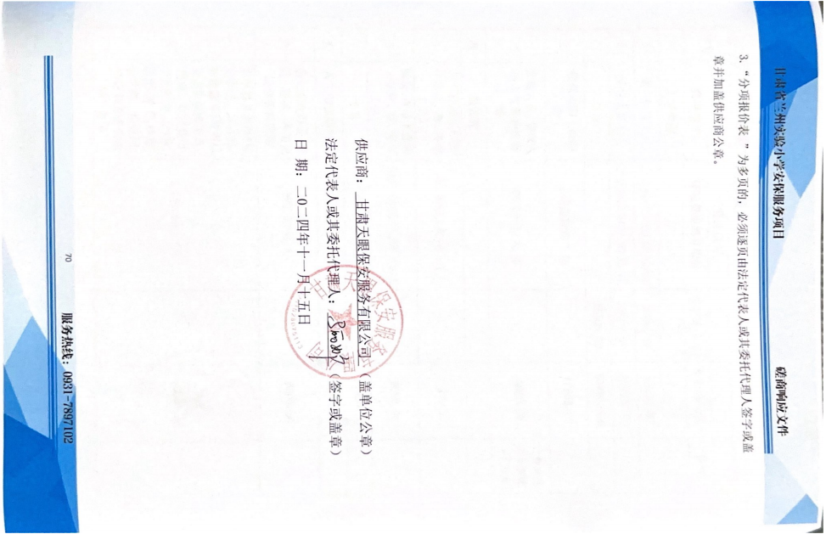
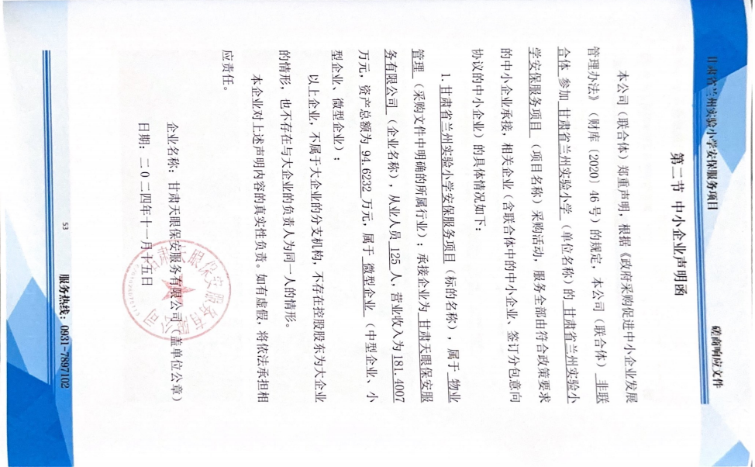
附件2：中小企业声明函

